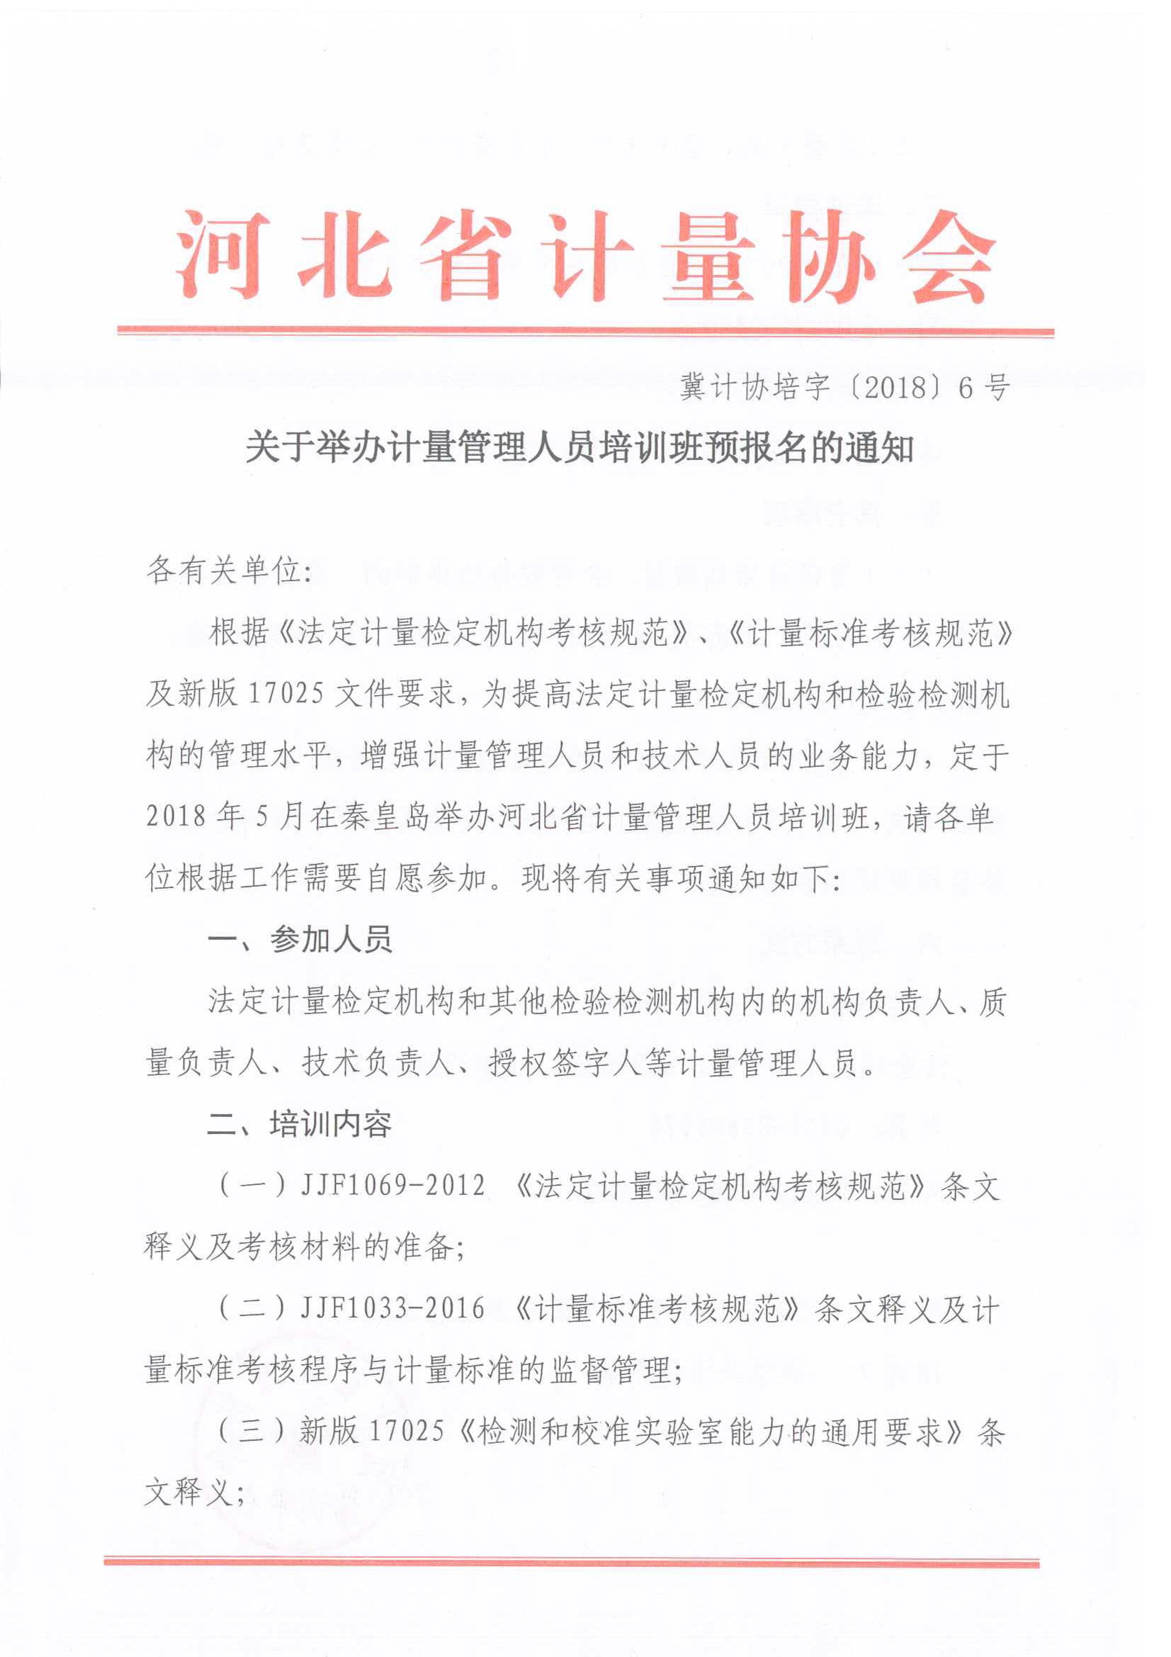

附件1： 河北省计量管理人员培训班报名表
序号 | 姓名 | 单位 | 电话
附件2： 单位开票信息表
*单位名称
*纳税人识别号码
地址、电话
开户行及帐号
*发票类型 | □增值税普通电子发票 □增值税专用发票
*电子邮箱
*邮寄地址：
*联系人 |  | *手机号
电子发票接收邮箱
备注：带“*”的项为必填项。如单位需要开增值税普票（电子发票）且要求开全信息的，或单位要求开增值税专用发票的，请将所有信息填写完整。

